Predmet: Islamska vjeronauka
Tematska cjelina: Namaz
Nastavne listiće možemo koristiti prilikom obrade, usvajanja ili ponavljanja nastavnih sadržaja. Na svakom listiću je naveden zadatak. Zadaci su različitog nivoa složenosti i težine, prilagođeni učenicima s posebnim obrazovnim potrebama.
Napomena: Materijal poslala Hadisa Avdagić

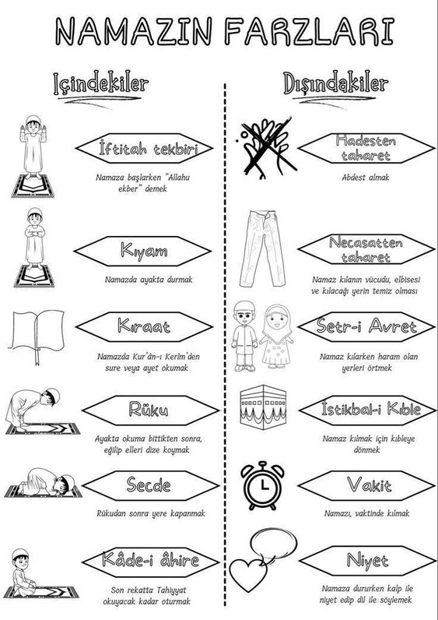
GLAVNI DIJELOVI NAMAZA
UVJETI ZA NAMAZ
Čisto tijelo
Odjeća čista
Propisno obučen
Kibli se okrenuti

Oboji djevojčicu, dječaka i čovjeka i serdžade. Izreži. Zalijepi sličicu na kojoj je predstavljena osoba koja klanja na serdžadu.

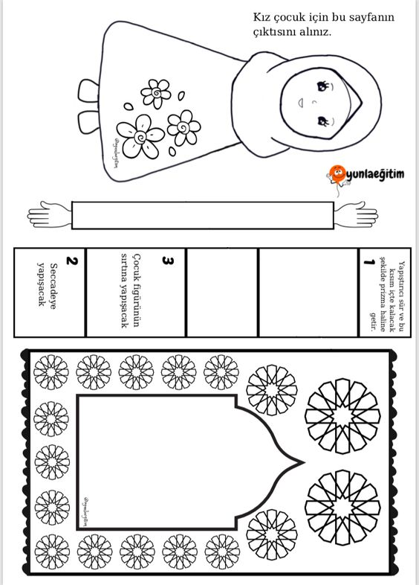
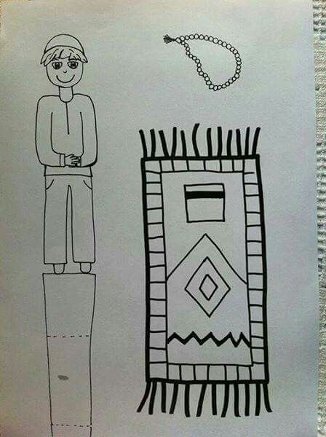

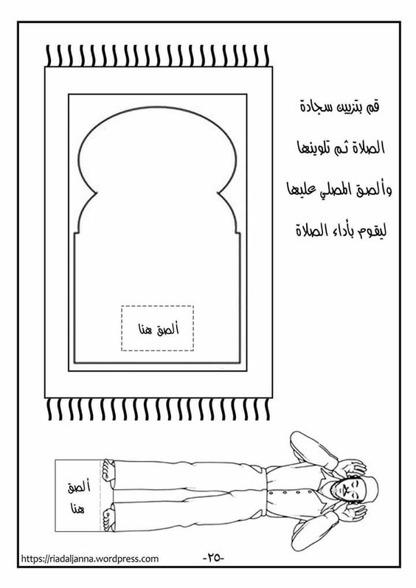

Pronađi sličice na kojima je predstavljena prikladna i propisna odjeća za namaz, izreži i “obuci” dječaka ili djevojčicu.